Министерство науки и высшего образования Российской Федерации
Федеральное государственное автономное образовательное учреждение высшего образования
«Пермский национальный исследовательский политехнический университет»

Электротехнический факультет
Выпускающая кафедра: информационные технологии и автоматизированные системы (ИТАС)
Направление подготовки: 09.03.04 Программная инженерия

ОТЧЕТ
Лабораторная работа № 7.2
«Функции с переменным числом параметров»
По дисциплине «Основы алгоритмизации и программирования»
Вариант 22

Выполнил студент группы РИС-25-2б
Альметова Дарья Михайловна
Принял: Доц. Полякова О.А.

Пермь 2026
Постановка задачи:
- Написать функцию (или макроопределение), которая находит площадь треугольника по его сторонам.
- Написать функцию square с переменным числом параметров, которая находит площадь n-угольника по заданным сторонам.
- Написать вызывающую функцию main, которая обращается к функции square не менее трёх раз с количеством параметров 3, 5, 8.

Анализ задачи:
- #ifndef M_PI #define M_PI 3.14159265358979323846 #endif. Это обеспечивает наличие константы M_PI для использования числа π, если она не определена в стандартной библиотеке.
- Функция tr. Принимает три стороны a, b, c. Вычисляет полупериметр p. Возвращает площадь треугольника по формуле Герона: √(p*(p-a)*(p-b)*(p-c)).
- Функция square применяется для вычисления площади многоугольника. n - число сторон. Далее - переменное число аргументов (длины сторон). Учитывается, что меньше трёх сторон быть не может.
- Происходит передача сторон в массив sides. a - длина стороны. apotema - апофема правильного многоугольника, вычисленная через тангенс угла. Площадь правильного многоугольника: (n * a * apotema) / 2.
- В main вызываются функция square с разными параметрами для проверки: треугольник 3-4-5, правильный 5-угольник со стороной 2, правильный 8-угольник со стороной 1.

Блок-схема
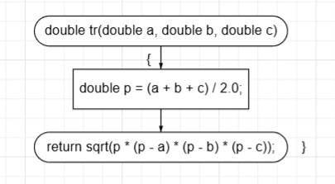
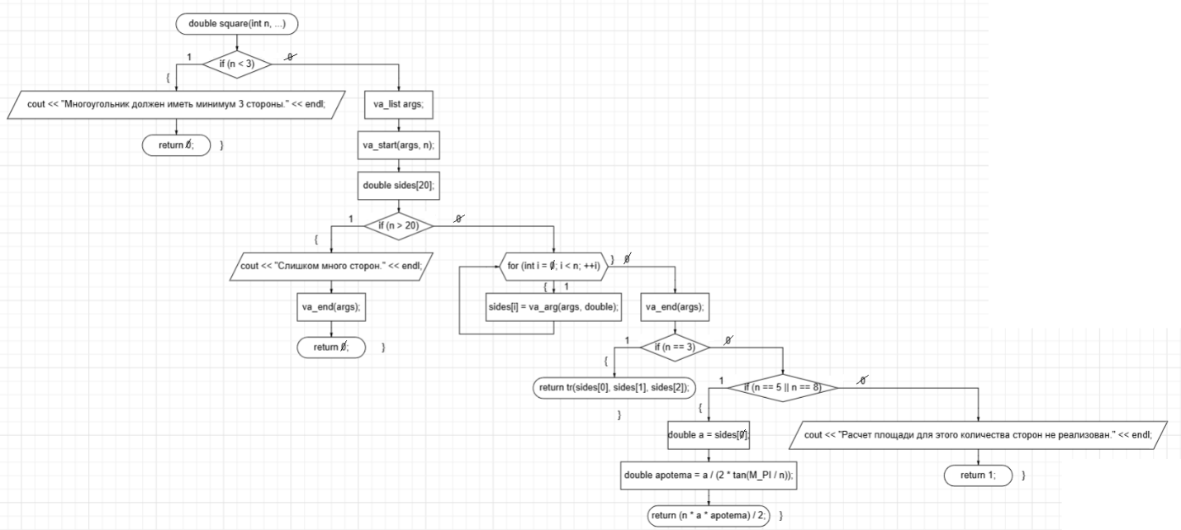
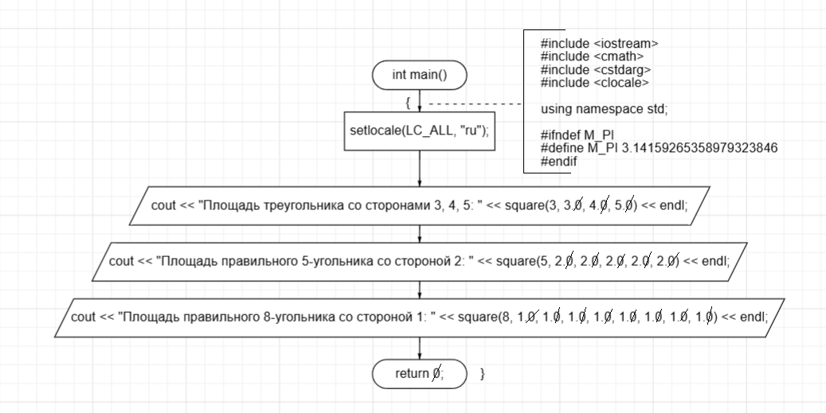

Код

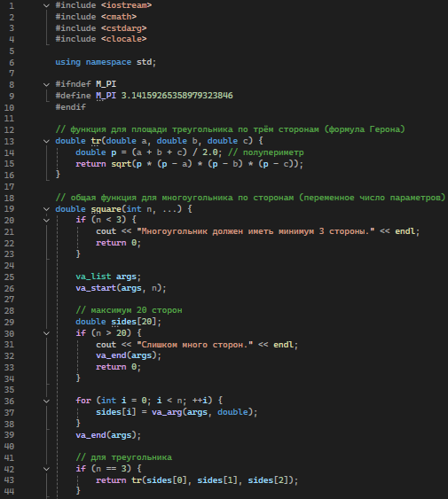
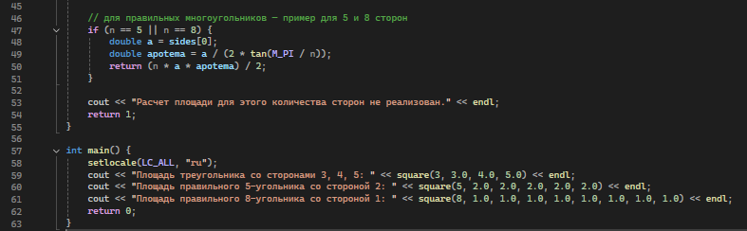
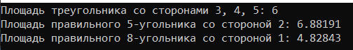

ЗАКЛЮЧЕНИЕ
Функции с переменным числом параметров полезны, когда заранее неизвестно точное число входных данных или когда необходимо выполнить одинаковую операцию для различных наборов параметров. Обеспечивают удобство при работе с нефиксированным количеством данных. Позволяют писать более компактный и понятный код без необходимости создавать множество перегруженных функций.

